Unidad I: “Analizando la relación entre los servicios eco sistémicos y la sociedad”
“La Ecología”

Objetivo de la guía: | Habilidades del pensamiento científico:
- Construir modelos de representación de los ecosistemas mediante a lo leído en la guía.  - Comprender el concepto de ecología y la construcción histórica del concepto. | - Interpretación de datos pertenecientes de la naturaleza de las ciencias  - Construcción de modelos científicos para la comprensión.
INSTRUCCIONES: Leer el contenido de la guía, destacando los puntos más importantes de la, escribir en su cuaderno la información que aquí desprende y desarrollar las actividades. Enviar avances (no completo), el día 10 de abril.

Los organismos interactúan con su medio ambiente en muchos niveles. Las condiciones físicas que rodean a un organismo, como la temperatura ambiente, la humedad y la intensidad de la luz, influyen en los procesos fisiológicos básicos que son cruciales para la supervivencia y el crecimiento.
El organismo debe procurar adquirir los recursos esenciales del medio ambiente que lo rodea y al hacerlo debe protegerse para no transformarse en alimento de otros organismos. Debe diferenciar un amigo de un enemigo, distinguiendo entre compañeros potenciales y posibles depredadores, todo ello en un intento de tener éxito en el objetivo final de todos los organismos vivos: pasar sus genes a las generaciones posteriores.

El medio ambiente en el cual cada organismo lleva a cabo su «lucha por la existencia» es un lugar, una localización física en el tiempo y en el espacio. Puede ser tan grande y estable como un océano o tan pequeño y transitorio como un charco en el suelo después de una lluvia de primavera. Este medio ambiente incluye tanto las condiciones físicas como la variedad de organismos que coexisten dentro de sus límites. Esta entidad es lo que los ecólogos denominan el ecosistema.

  - | Los organismos interactúan con el medio ambiente en el contexto del ecosistema
Los organismos interactúan con el medio ambiente dentro del contexto del ecosistema. La parte eco de la palabra se refiere al ambiente. La parte sistema implica que el ecosistema funciona como un conjunto de partes relacionadas formando una unidad. El motor de un automóvil es un ejemplo de un sistema; los componentes, como el sistema de encendido y la bomba de alimentación, funcionan juntos dentro de un contexto más amplio que es el motor. De forma similar, el ecosistema consta de componentes que interactúan funcionando como una unidad. En términos generales, el ecosistema está formado por dos componentes básicos que interactúan: el componente vivo, o biótico y el físico, o abiótico.
Tomemos como ejemplo un ecosistema natural, como un bosque (Figura 1.1). El componente físico (abiótico) del bosque consta de la atmósfera, el clima, el suelo y el agua.
El componente biótico incluye muchos organismos diferentes, plantas, animales y microorganismos, que habitan el bosque. Las relaciones son complejas dado que cada organismo no sólo responde al ambiente físico sino que también lo modifica y, al hacerlo, se transforma en parte del mismo ambiente. Los árboles de la cubierta vegetal de un bosque interceptan la luz solar y utilizan su energía para desarrollar el proceso de la fotosíntesis. Al hacerlo, los árboles modifican el medio ambiente de las plantas que están por debajo de ellos, al reducir la luz solar y bajar la temperatura del aire. Los pájaros que buscan insectos en la capa del suelo cubierta de hojas caídas reducen la cantidad de insectos y modifican el medio ambiente para otros organismos que dependen de este recurso alimenticio compartido. Al reducir las poblaciones de insectos de los cuales se alimentan, las aves también influyen indirectamente sobre las interacciones entre diferentes especies de insectos que habitan el suelo de la selva. Exploraremos estas complejas interacciones entre los ambientes vivo y físico con mayor detalle en las siguientes clases.

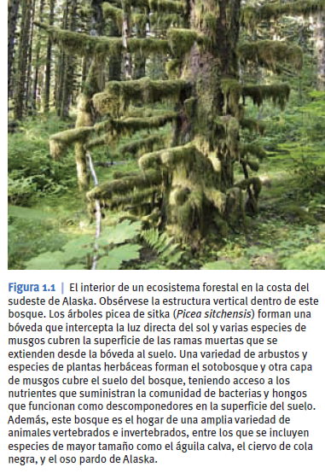
ACTIVIDAD 1.
En base a la lectura anterior, escoja dos ecosistemas chilenos y rellene la tabla con características que usted reconozca, poniendo el lugar geográfico del que habla (Sur, norte, pre cordillera, cordillera, costa, cordillera de la costa, etc), Factor abiótico (factores ambientales característicos de la zona, si hace frio, si hace calor, si el de agua dulce, si hay poca luz, etc) y el Factor biótico (Si hay animales, plantas, si vio hongos, si vio un liquen, etc, cualquier forma de vida)
Por ejemplo:

Ecosistema | Factor abiótico | Factor biótico
Ecosistema marítimo de Pelancura (V región) | - Salinidad del mar.  - pH del agua básico.  - Temperatura baja (minima 7 grados en invierno)  - Presencia absoluta del sol, durante todo el día. | - Alta presencia de algas rodophytas y clorophytas, en todos sus estadios embrionarios.  - Presencia de moluscos (Choros y lapas, especiesespecificas)  - Crustaceos (pequeños, tanto marítimos como algunos que desarrollan su vida en la tierra)  - Lenguado (Osteictio)

1.2 | Los componentes del ecosistema forman una jerarquía
Los diversos tipos de organismos que habitan nuestros bosques forman poblaciones. El término población tiene muchos usos y significados en otras disciplinas. En ecología, una población es un grupo de individuos de la misma especie que ocupa una zona determinada. Las poblaciones de plantas y animales del ecosistema no funcionan de forma independiente unas de otras. Algunas poblaciones compiten con otras poblaciones por recursos limitados, como comida, agua o espacio. En otros casos, una población es el recurso alimenticio de otra. Dos poblaciones pueden beneficiarse mutuamente, cada una de ellas funcionando mejor en presencia de la otra. Todas las poblaciones de diferentes especies que viven e interactúan dentro de un ecosistema se denominan colectivamente comunidad. Ahora podemos ver que el ecosistema, formado por la comunidad biótica y el medio ambiente físico, tiene muchos niveles. En un primer nivel, los organismos individuales, que incluyen a los seres humanos, responden al medio ambiente físico e influyen sobre él. En el siguiente nivel, los individuos de la misma especie forman poblaciones, tal como una población de robles blancos o de ardillas grises del bosque, que pueden describirse en términos de cantidad, tasa de crecimiento y distribución por edades. Además, los individuos de estas poblaciones interactúan entre sí y con los individuos de otras especies para formar una comunidad.
Los herbívoros consumen plantas, los depredadores se alimentan de sus presas, y los individuos compiten por recursos limitados. Cuando los individuos mueren, otros organismos consumen y destruyen sus restos, reciclando los nutrientes contenidos en su tejido muerto nuevamente en el suelo. La ecología es el estudio de todas estas relaciones, la red completa de interacciones entre los organismos y su medio ambiente.

ACTIVIDAD 2.
- En relación al texto anterior, define y ejemplifica:

- Individuo: _____________________________________________________________________________________________________________________________________________________________________________________________________________________________________________________________________________________________________________________________________________________________________________

- Población:
_____________________________________________________________________________________________________________________________________________________________________________________________________________________________________________________________________________________________________________________________________________________________________________

- Comunidad:
_____________________________________________________________________________________________________________________________________________________________________________________________________________________________________________________________________________________________________________________________________________________________________________

- Factor Abiotico:
_____________________________________________________________________________________________________________________________________________________________________________________________________________________________________________________________________________________________________________________________________________________________________________

- Factor Biótico:
_____________________________________________________________________________________________________________________________________________________________________________________________________________________________________________________________________________________________________________________________________________________________________________
d Ecosistema:
__________________________________________________________________________________________________________________________________________________________________________________________________________________________________________________________________________________________________________________________________________________________________________________________________________

- En base a la actividad 1, utilice los mismos organismos (o individuos) de alguno de los dos ecosistemas y crea una forma de relacionar jerárquicamente esos individuos y como los factores abióticos influyen dentro de ellos:
Individuo | Población
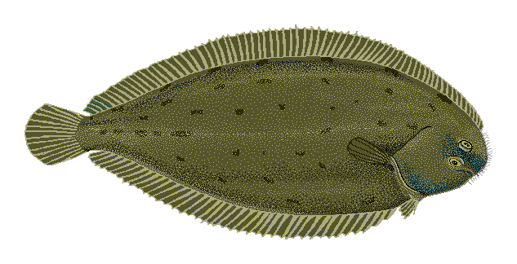
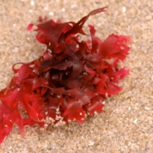
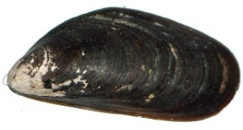 | 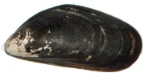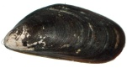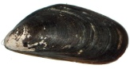
Por ejempl
ECOSISTEMA MARITIMO DE LA QUINTA REGIÓN
Temperatura
Salinidad del agua
Temperatura del agua
pH del agua
Comunidad
1.3 | La ecología tiene unas raíces
complejas
La genealogía de la mayoría de las ciencias es directa. Es relativamente fácil rastrear las raíces de las matemáticas, de la química y de la física. La ciencia de la ecología es diferente.
Sus raíces son complejas y están entretejidas con una amplia variedad de adelantos científicos que han tenido lugar en otras disciplinas dentro de las ciencias biológicas y físicas.
Aunque el término ecología no apareció hasta mediados del siglo XIX, haciendo falta otro siglo para incorporarse al lenguaje, la idea de ecología es mucho más antigua. Se podría argumentar que la ecología se remonta al antiguo erudito griego Teofrasto, amigo de Aristóteles, quien escribió acerca de las relaciones entre los organismos y el medio ambiente. Por otra parte, la ecología tal y como la conocemos hoy en día tiene sus primeras raíces en la geografía de las plantas y en la historia natural.
A comienzos del siglo XIX, los botánicos empezaron a explorar y a trazar un mapa de la vegetación del mundo. Los primeros geógrafos de plantas como Carl Ludwig Willdenow
(1765-1812) y Friedrich Heinrich Alexander von
Humboldt (1769-1859) señalaron que las regiones del mundo con climas similares tenían vegetación similar en su forma, aunque las especies eran diferentes. El reconocimiento de que la forma y la función de las plantas dentro de una región reflejaban las constricciones impuestas por el medio ambiente físico abrió el camino a una nueva generación de científicos que exploraron la relación entre la biología y la geografía de las plantas (véase la Octava parte).
En esta nueva generación de científicos estaba Johannes Warming (1841-1924) de la Universidad de Copenhague quien estudió la vegetación tropical de Brasil. Escribió el primer texto sobre ecología de las plantas, Plantesamfund.
En este libro, Warming integró la morfología, fisiología, taxonomía y biogeografía de las plantas en un todo coherente. Este libro tuvo una tremenda influencia en el desarrollo temprano de la ecología. Mientras tanto, algunas actividades realizadas en otras áreas de la historia natural estaban asumiendo un importante papel. Cuando estaba desarrollando su teoría de la evolución
y el origen de las especies, Charles Darwin encontró los escritos de Thomas Malthus (1766-
1834). Malthus, un economista, presentó el principio de que las poblaciones crecían en progresión geométrica, duplicándose a intervalos regulares hasta que sobrepasaban los recursos alimenticios. Finalmente, la población se vería restringida por una «fuerza poderosa, de efecto constante, como la enfermedad y la muerte prematura». A partir de este concepto, Darwin desarrolló la idea de la «selección natural» como mecanismo que guía la evolución de nuevas especies.
Por aquel entonces, un monje austriaco desconocido para Darwin, Gregor Mendel (1822-1884), estudiaba en su jardín la transmisión de las características de una generación de plantas de guisantes a otra. El trabajo de Mendel acerca de la herencia y el trabajo de Darwin acerca de la selección natural sentaron las bases del estudio de la evolución y la adaptación, el campo de la
genética de poblaciones. La teoría de la selección natural de Darwin, combinada con la nueva comprensión de la genética, los medios por los cuales se transmiten las características de una generación a la siguiente, brindaron los mecanismos para comprender la relación entre los organismos y su medio ambiente: el punto central de la ecología.
Los primeros ecólogos, en especial los ecólogos vegetales, estaban ocupados en la observación de los patrones de los organismos en la naturaleza, intentando comprender cómo se forman y se mantienen tales patrones por interacinteracciones con el medio ambiente físico. Algunos, especialmente Frederic E. Clements, buscaron algún sistema para organizar la naturaleza. Propuso que la comunidad de plantas se comporta como un organismo complejo o súper organismo
que crece y se desarrolla a través de ciclos hasta una etapa de madurez o clímax. Su idea fue aceptada y desarrollada por otros ecólogos. Sin embargo, algunos ecólogos como Arthur G. Tansley (1871-1955) no compartieron este punto de vista. En su lugar propuso un concepto ecológico holístico e integrado que combinaba a los organismos vivientes y su medio ambiente físico en un sistema, al cual denominó ecosistema.

ACIVIDAD 3.
Crear una lista con todos los científicos que influyeron para crear el concepto de ecología y su aporte.

Cualquier duda o consulta a mi correo eléctrico, en los horarios establecidos por el colegio.
Entrega de avance el 10 de abril en el horario establecido.
¡Éxito!

